Absender (Stempel oder in Druckschrift)

Sachbearbeiter

Telefon
Angaben für
Belastungs- und Einbaubedingungen
OFFENE BAUWEISE
Stahlbetonrohre oder Betonrohre

Für die Berechnung und Bemessung der Rohre sind die Belastungs- und Einbaubedingungen dem Rohrhersteller mitzuteilen. Zur Vereinfachung soll dieses Formular dienen.
Wir bitten Sie um:
Ausfüllen aller und Ankreuzen des jeweils zutreffenden

bzw. bedarfsweise um Angaben auf den ……………………... Linien.

Projekt in

Planung
Bauleitung

LV-Leistungsbeschreibung (Auszug)
Lageplan
Längenschnitt
Querschnitt (z.B. für Stufengraben)
Bodengutachten
ZTV – Zusätzliche Technische Vorschriften
Verkehrslast – Schema
Skizzen für: …………………………
Anlagen zum Formular-Schreiben:

Stahlbetonrohre oder Betonrohre
Nennweite | DN |  |  | DN |  |  | DN
Leitungslänge | m |  |  | m |  |  | m
Stahlbetonrohre
Betonrohre

Angaben zur Belastung
Überdeckungshöhe über Rohrscheitel
min. h | m | m | m
max. h | m | m | m

Verkehrslast |  | SLW 60
 |  | SLW 30
 |  | LKW 12
 |  | UIC 71 mehrgleisig
 |  | UIC 71 eingleisig
 |  | keine Verkehrslast
 |  | ……………………………………...
Flächenlast Po = ………...…kN/m² auf Oberkante Gelände
Innendruck Pi = ……….…..bar aus Rückstau
sonstige ……………………………………………
Belastungen ……………………………………………
……………………………………………
Bodenart: anstehender Über- Lei-
Nach ATV A 127 Boden (Gra- schüt- tungs-
benaushub) tung) zone
G1: nichtbindiger Sand und Kies
G2: schwachbindiger Sand und Kies
G3: bindige Mischböden und Schluff
G4: bindige Böden (z.B. Ton)
sonstiger Boden:…………………….

Verdichtungsgrad des anstehenden Bodens: D_{Pr} = ……….. %
Verdichtungsgrad der sonstigen Böden: D_{Pr} = ……….. %
Wichte …………………………kN/m²
von ATV A127 Reibungswinkel ………………°
Tabelle 1 Verformungsmodul……………N/mm²
abweichende im maßgebenden
Bodenkennwerte Spannungsbereich 0 - …….…N/mm²
Baugrund: (unter dem Rohr)
wie anstehender Boden
sehr hart, steinig oder felsig
nicht tragfähiger Boden:……..…….
………………..………….
Gründung der Rohrleitung auf:
………………………..….
Tiefe dieser Gründung
unter der Rohrsohle:……………….m
Grundwasser:
nicht vorhanden
vorhanden
max.Höhe über
Scheitel max h_{w} = ……….………..=...………=….…….m

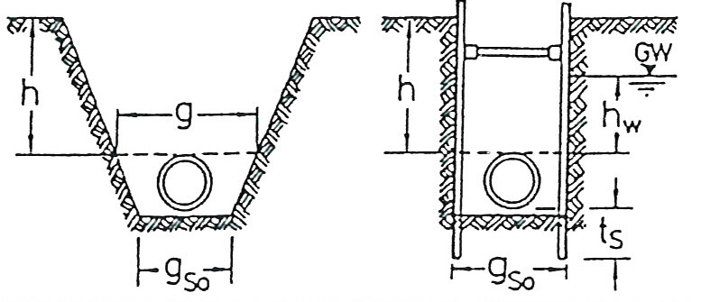
Offene Bauweise

Auflager
Art |  | auf anstehendem Boden
 |  | Sand- oder Kies-Sand-Auflager
 |  | Betonauflager
 |  | ……………………………………...

Auflagerwinkel |  | 60° (nur für Sonderfälle)
 |  | 90°
 |  | 120°
 |  | ……………………………………...

Grabenform
Art |  | weiter Graben (Auffüllung oder Damm-schüttung
 |  | Einzelgraben *
 |  | Mehrfachgraben * Längs-u.Quer-
 |  | Stufengraben * schnitt beifügen
* lastmindernde Wirkung nur ansetzbar
wenn beide Grabenwände auf Dauer
ja
nein
erhalten bleiben

Angaben zur Bauausführung
Grabenbreite (einschließlich Verbaudicke) in Höhe Rohr-
Scheitel g | m | m | m
Sohle g _{So} | m | m | m

Böschungs- |  | 45°
Winkel B |  | 60°
 |  | 90°
 |  | ……..°.

Verbau |  | Verbautafeln
Art |  | waagerechter (Berliner-) Verbau
 |  | senkr. Kanaldielen
 |  | senkr. Leichtspundprofile (h≤ 80 mm)
 |  | senkr. Leichtspundprofile (h> 80 mm)
 |  | senkr. Holzbohlen
 |  | senkr. Spundprofile
 |  | kein Verbau
 |  | …………………………………………….

Rückbau |  | schrittweise beim Verfüllen
des Verbaus |  | nach dem Verfüllen in einem Zuge
 |  | schrittweise nur in der Leitungszone mit wirksamer Nachverdichtung
 |  | ………………………………………….

Bodenverdichtung Ein- Über-
bet- schüt-
tung tung

lagenweisen verdichtet, ohne Nachweis
des Verdichtungsgrades
lagenweise verdichtet, mit Nachweis des
Verdichtungsgrades nach ZTVE-StB (D_{Pr}=97%)
unverdichtet (in der Leitungszone unzulässig)

Hiermit beauftrage ich die Erstellung einer kostenpflichtigen
statischen Berechnung:
Datum:
Stempel:
(Anschrift)

Unterschrift:

